**Опросный лист на проектирования и изготовления жироуловителя**

|  |  |
| --- | --- |
| **1. Заказчик** |  |
| Адрес |  |
| Контактное лицо |  |
| Телефон/факс |  |
| Электронная почта |  |
| Название объекта |  |
| Адрес объекта |  |
| Характер территории: (предприятие,  складской комплекс, поселок, дом и т.д.) |  |

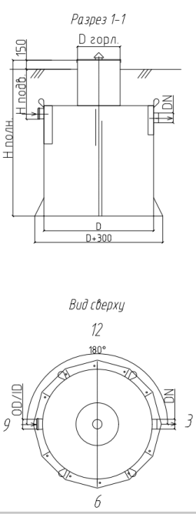 **Технические характеристики очистной системы**

|  |  |  |
| --- | --- | --- |
| **Вопрос** | **Ед. изм.** | **Ответ** |
| Производительность жироуловителя | л/сек |  |
| *Вид объекта: кафе, ресторан, гостиница и т.д. |  |  |
| *Примерное количество приготавливаемых блюд | шт. |  |
| *Время работы в сутки | час |  |
| *Количество раковин (моек) | шт. |  |
| *Количество посудомоечных машин | шт. |  |
| Глубина подводящей трубы (лоток), H | мм |  |
| **Диаметр подводящей трубы, (d1) | DN |  |
| Направление подводящей трубы | час |  |
| **Диаметр отводящей трубы, (d2) | DN |  |
| Направление отводящей трубы | час |  |
| **Расстояние от низа емкости до лотка патрубков A; B | мм |  |
| Наличие датчика сигнализатора жира | □ да □ нет | |
| Исполнение жироуловителя | □ горизонтальный  □ вертикальный | |
| Расстояние от сигнализатора до жироуловителя | м |  |
| Установка жироуловителя: | □ в помещении  □ под газоном  □ под проезжей частью | |
| Дополнительные требования: _____________________________________________________________________  __________________________________________________________________________________________________________________________________________ | | |

**\*указывается при отсутствии производительности**

**\*\*не обязательны к заполнению**

**Конструкция и габаритные размеры могут быть изменены по желанию Заказчика,**

**в пределах допускающих эффективную работу жироуловителя.**